襄州区人事考试服务平台报名操作指南

1.进入平台：建议使用火狐、谷歌、360极速浏览器进入襄州区人事考试网（https:// www.xzrsksw.org.cn），点击右下角人事考试服务平台（图-1）按钮进入平台。

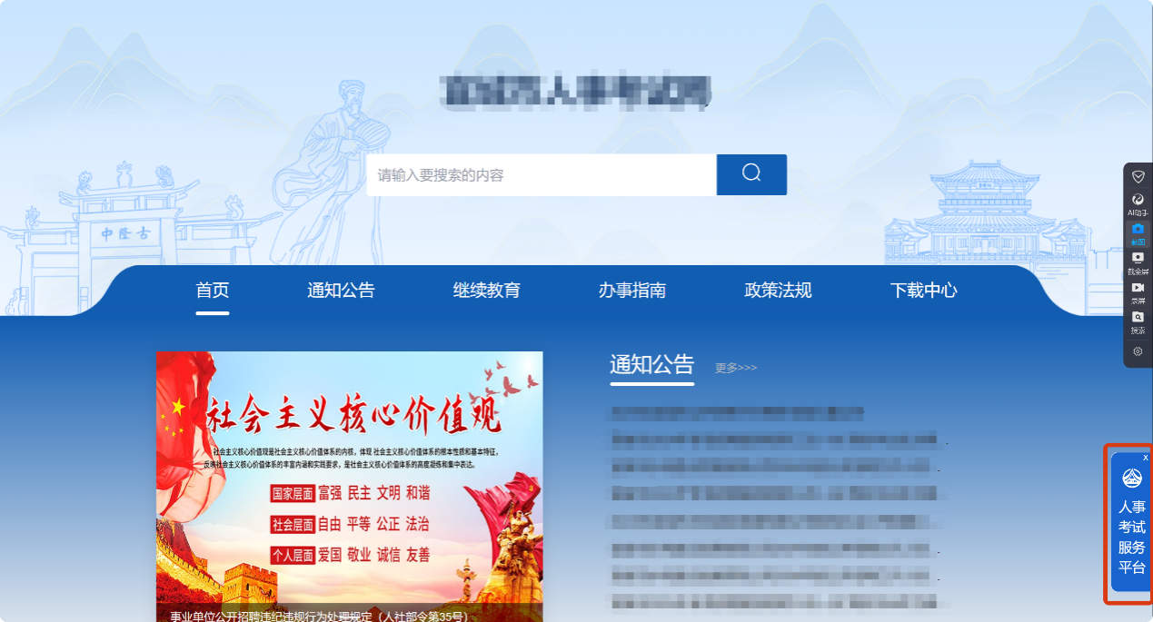

图-1

2.进入平台后，首次登录点击注册账户（图-2），使用微信扫码后（图-3），根据步骤填写信息（图-4）并点击保存信息。

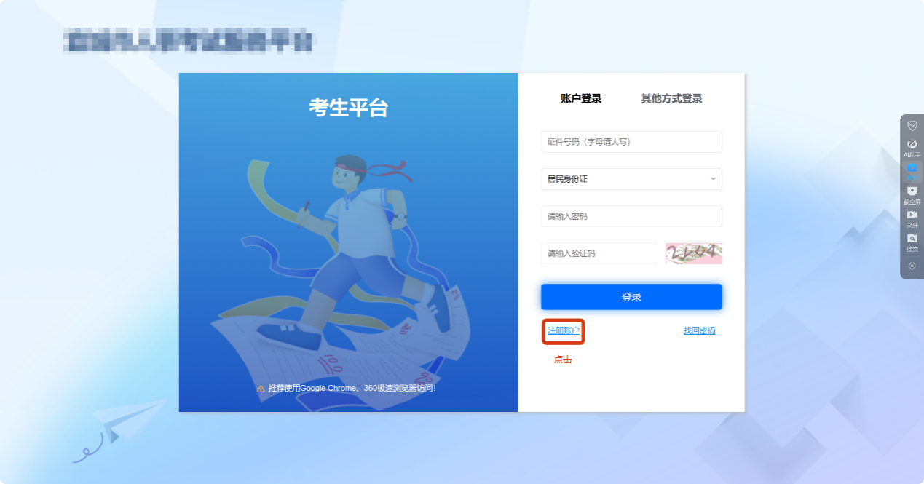

图-2

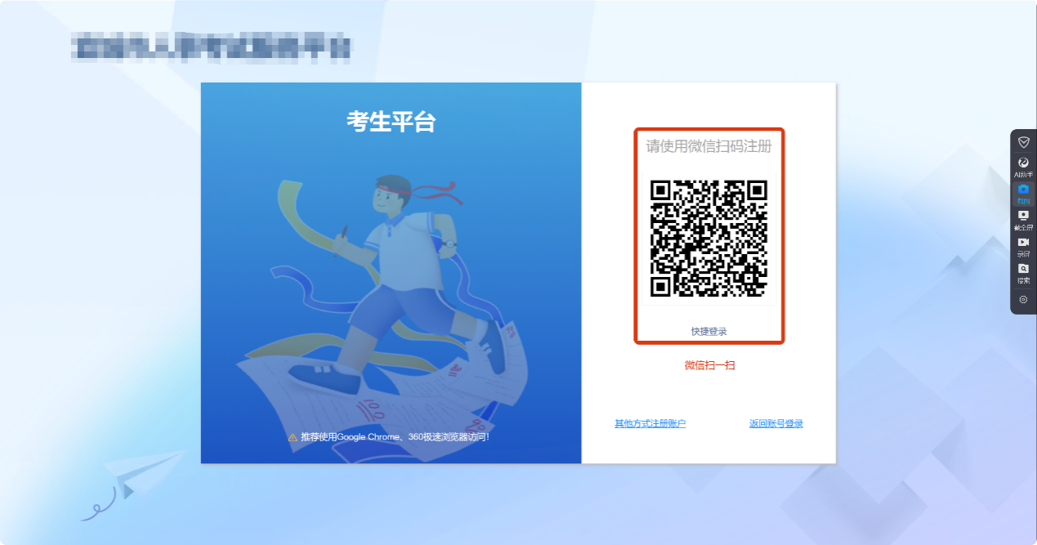

图-3

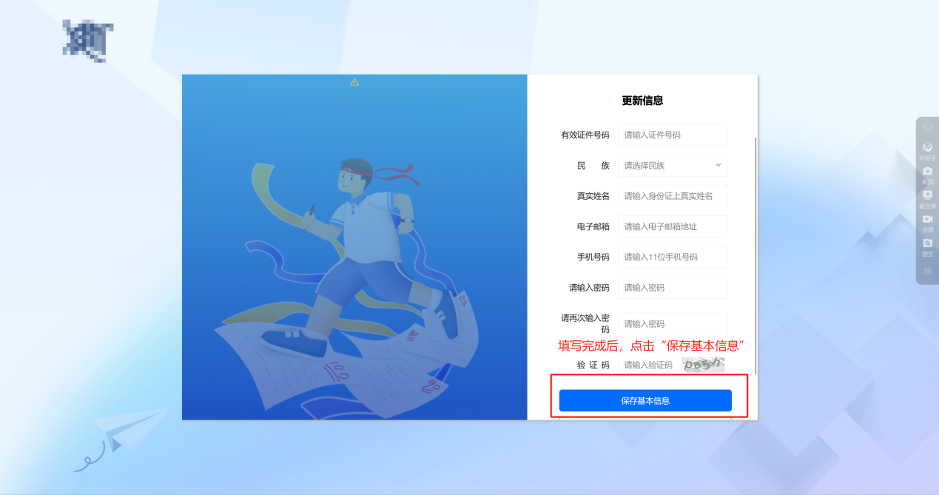

图-4

3.“保存基本信息”后，再次确认信息，确认完成后点击“我已核对并确认”（图-5）。

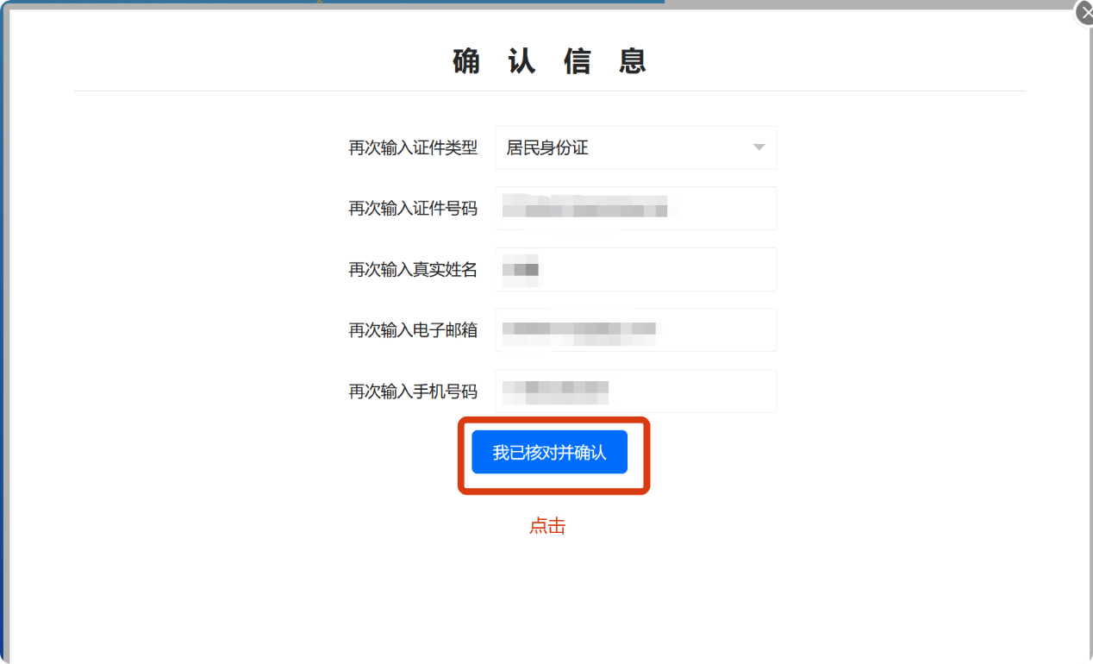

图-5

4.进入系统根据弹出提醒完成证件照上传工作（图-6），**第一种**：关闭杀毒软件点击2下载照片处理工具，下载解压后处理完成点击3上传处理后的照片；**第二种**：点击1在线处理（图-7），选择需要的底色，点击上传照片，等待自动处理完成。

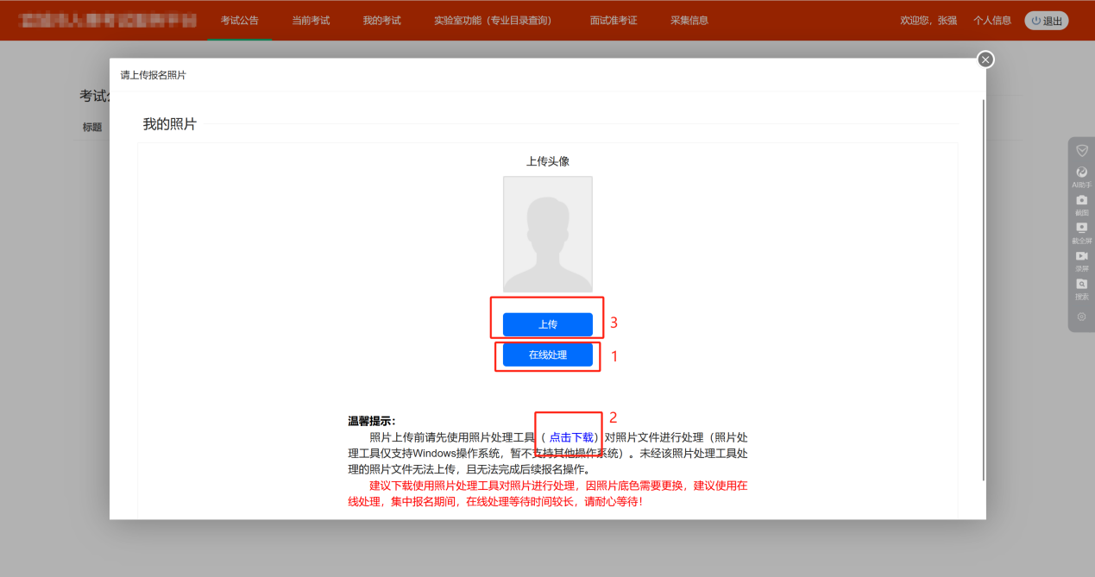

图-6

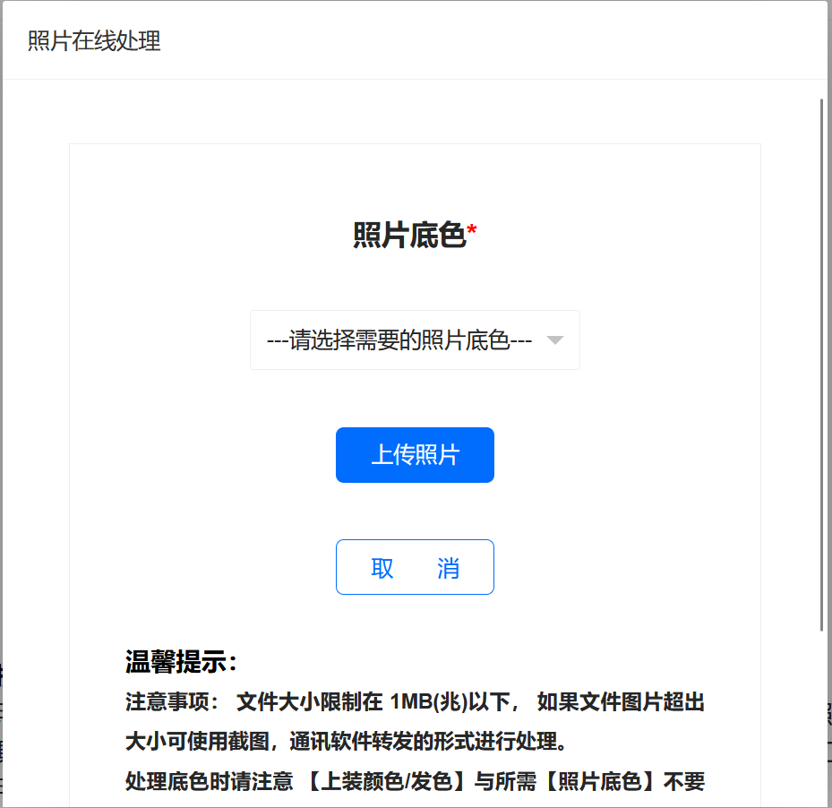

图-7

5.照片处理完毕后完成基本信息的补充，完善教育等经历点击提交（图-8）。

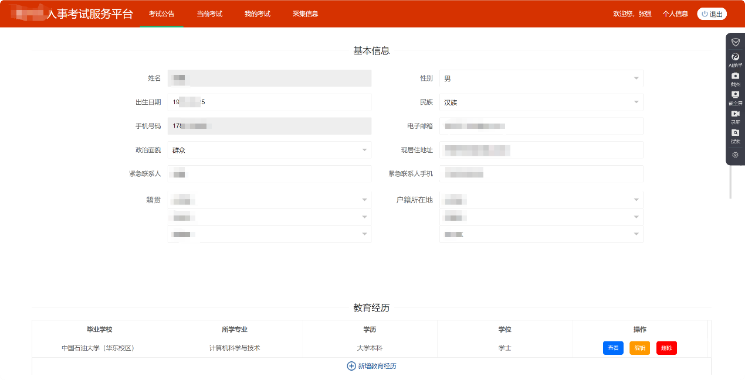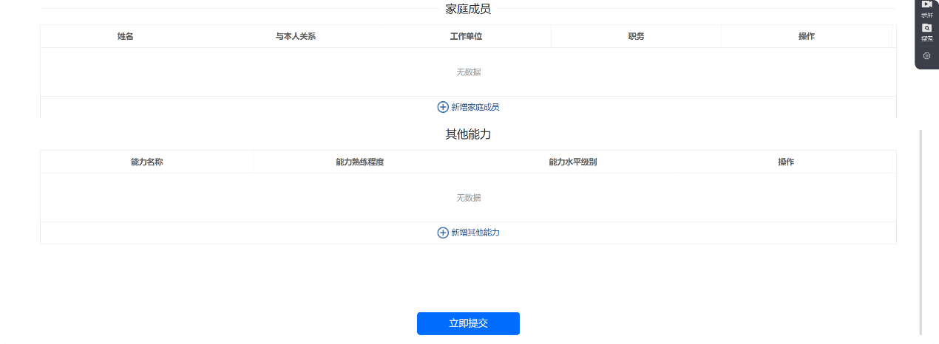

图-8

6.页面介绍（图-9），“**考试公告**”：报名公告，与网站发布一致；“**当前考试**”：展示报名有效时间内的报名；“**我的考试**”：展示报名结束且需完成报名后准考证打印等操作的报名；“**采集信息**”：完善及修改教育、工作、家庭、获奖等经历；“**个人信息**”：修改个人的基本信息。

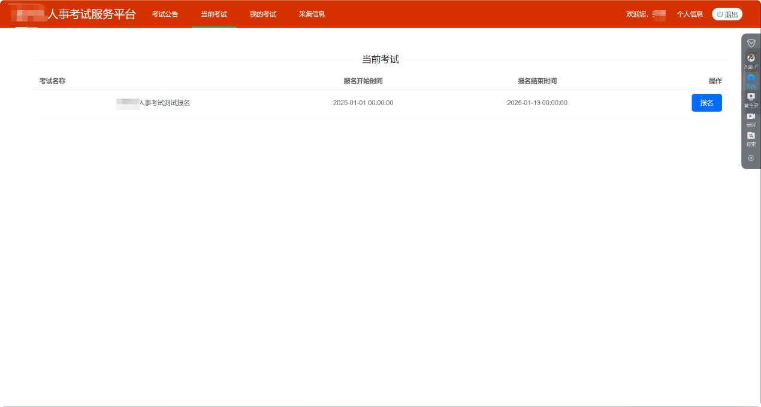

图-9

7.默认为考试公告页面，点击“当前考试”（图-10），查看正在进行的报名，选择想要报名的考试，点击“报名”按钮。报名起止时间结束（报考过的历史考试）可在“我的考试”内查询，操作后续打印准考证等流程。



图-10

8.按照流程完善信息、提交审核、缴费、打印报名表、打印准考证、成绩查询等（流程未操作按钮为黄色、流程操作完成按钮为绿色、退回修改为红色）。

切记：每项操作须在下方规定时间内完成！

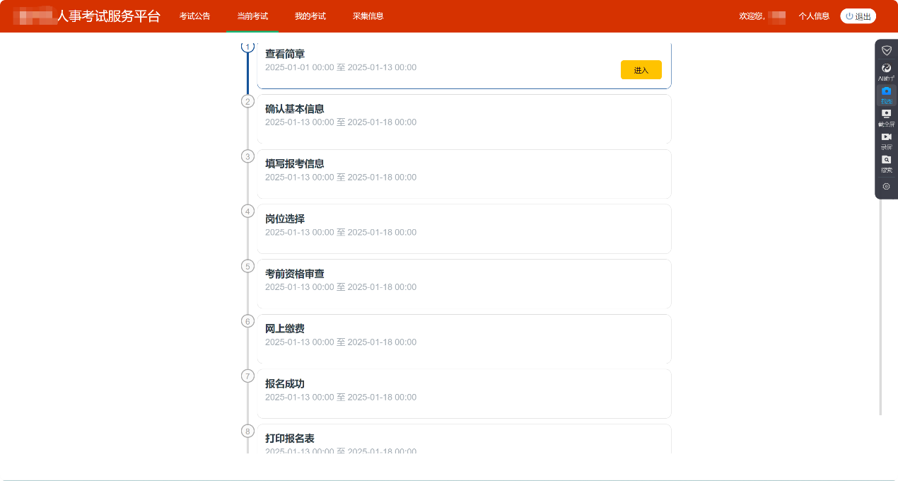

图-11

9.以此项测试报名为例：

1. 查看简章：待蓝色字体读表结束后（图-12），点击“我已阅读并同意”进入下一步。

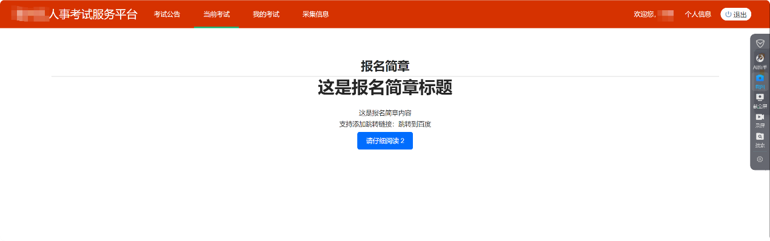

图-12

1. 确认基本信息：仔细校对自己的姓名、身份证号、手机号是否有误，无误点击确认进入下一步（图-13），有误联系公告内单位电话，按单位要求准备材料修改信息。

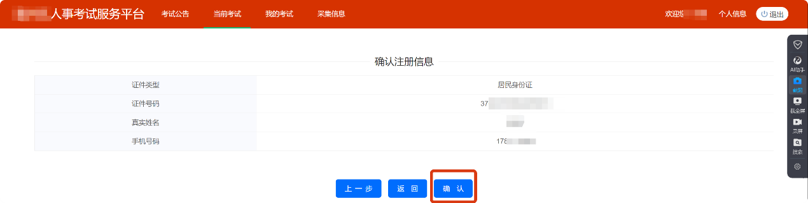

图-13

1. 填写报考信息：按要求填写、完善报考信息，填写无误点击保存并下一步（图-14）(注意:如图框内所示，需要勾选本次报名自己满足的教育经历)。

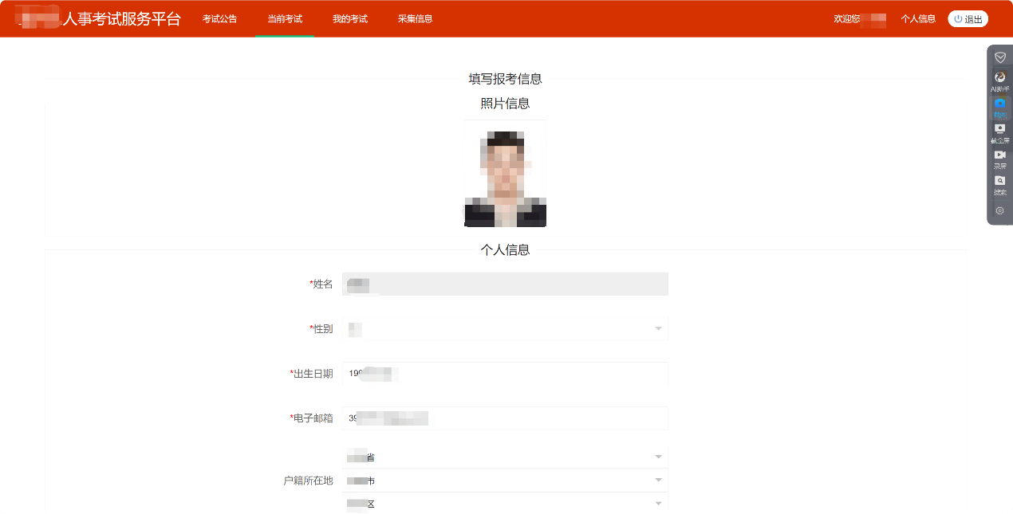

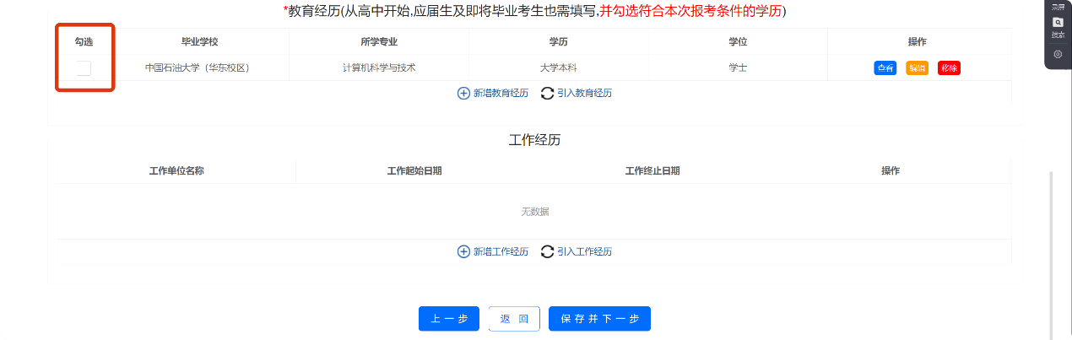

图-14

1. 岗位选择：点击“选择报考岗位”（图-15），弹出所有岗位，选择符合自身条件的岗位完成选择，点击“报考该岗位”（图16），点击“下一步”。

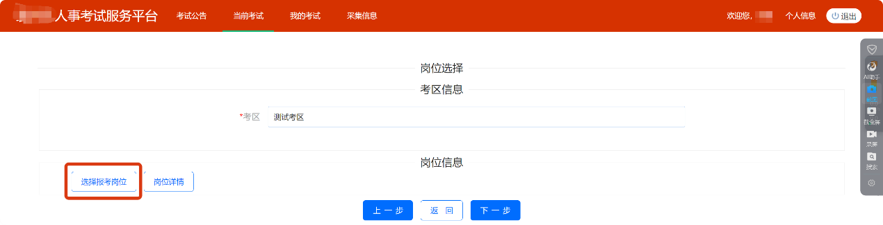

图-15

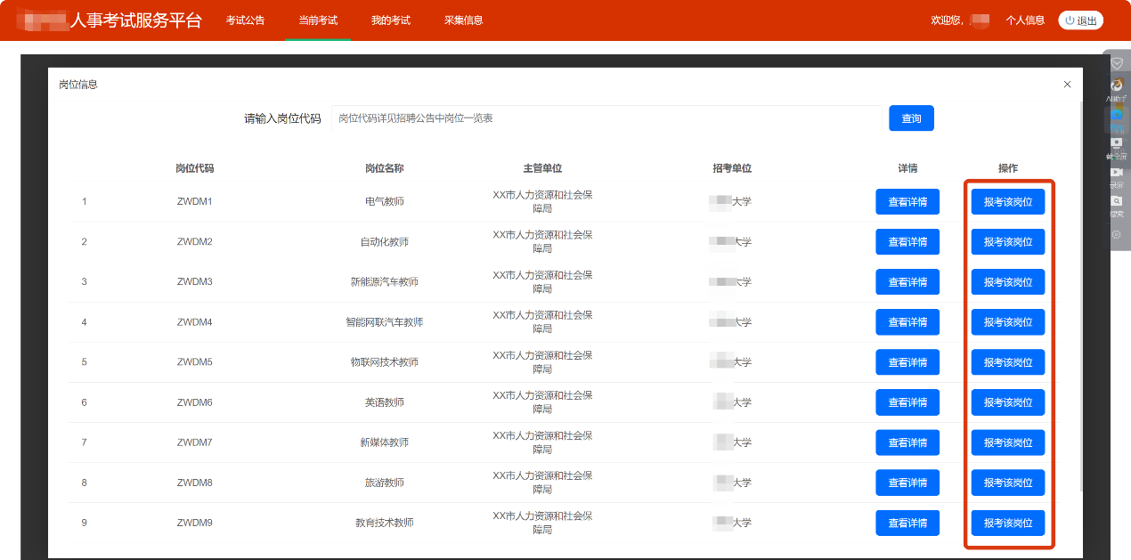

图-16

1. 弹出“报名信息确认”，包含所有填写的信息和岗位的选择，仔细核对后点击“确认并提交”（图-17）。

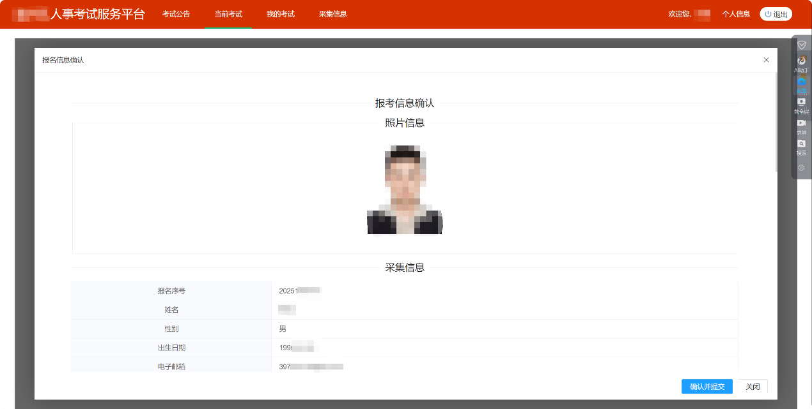

图-17

1. 考前资格审查：（图-18）如需要提交材料，按需要提交所需证明材料，完成上传（注意材料说明）；如无需提交材料则点击“提交”。

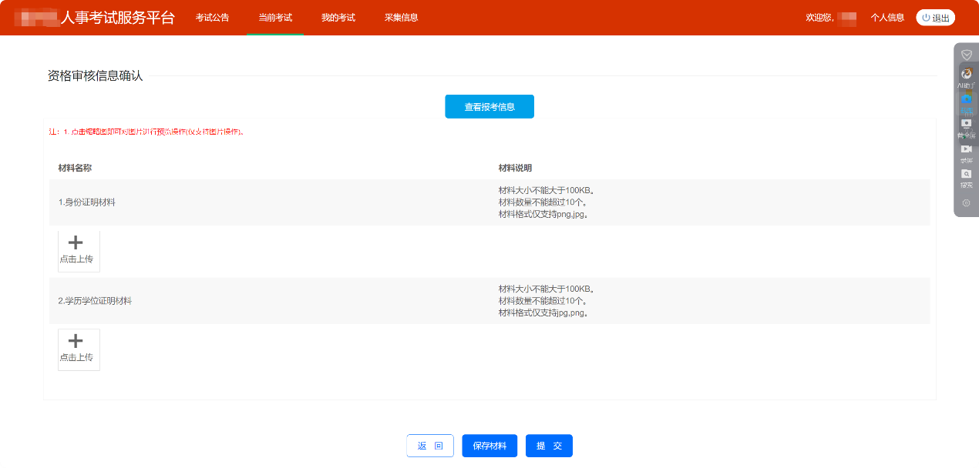

图-18

1. 考前资格审查：如所填信息有误，在未审核前可点击“撤回修改”按钮（图-19），修改信息并完成至考前资格审查“审核状态为：审核中”等待审核完成（注意：需时常登录系统查看状态，避免审核不通过后不能及时修改）。

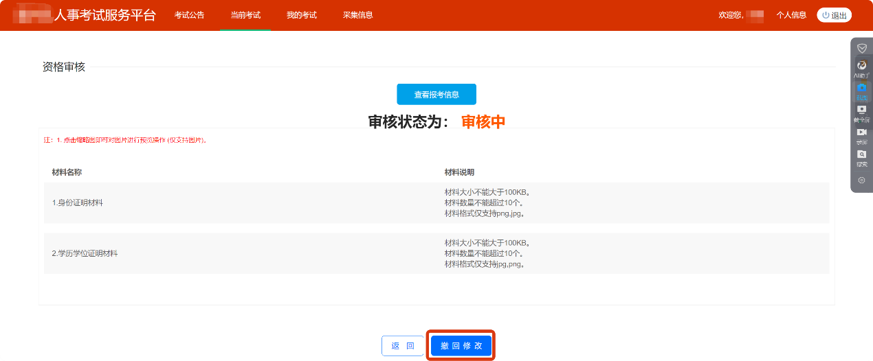

图-19

1. 网上缴费：支持支付宝、微信或工商银行APP扫一扫缴费，点击“支付”（图-20）生成缴费二维码（需及时缴费，避免码失效等待重新生成），缴费成功后点击“已支付完成”（图-21）等待返回缴费结果，在缴费页面打印缴费通知单（图-22）。

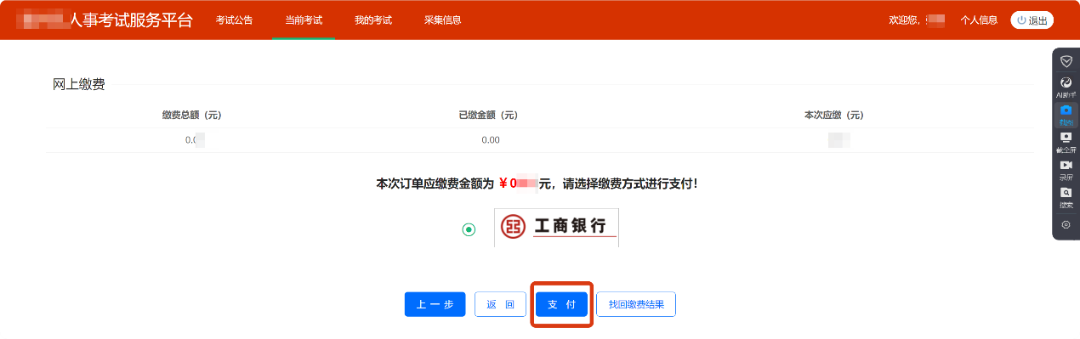 图-20

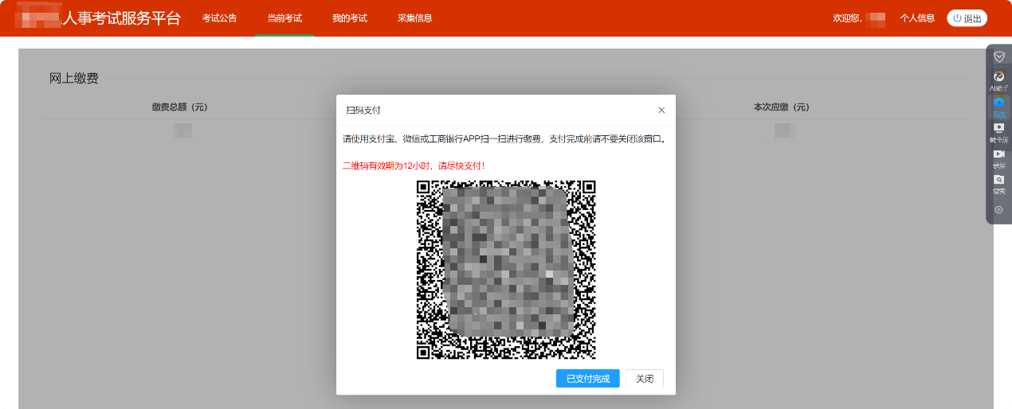

图-21

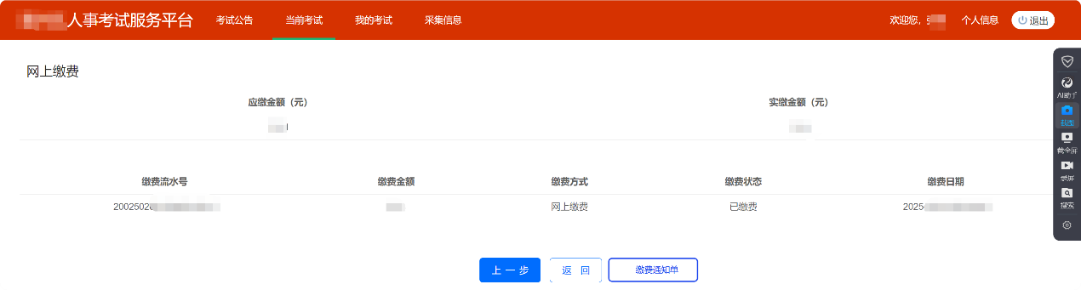

图-22

1. 报名成功：可查看报名序号，证明报名已经成功，点击“返回”完成后续操作（图-23）。

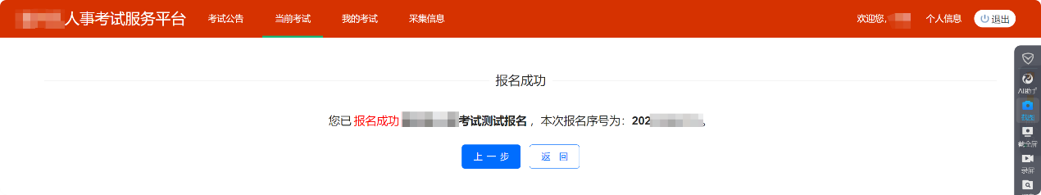

图-23

1. 打印报名表：点击“打印”按钮可打印报名表（图-24），或将报名表保存至电脑建议另存为PDF（图-25）。

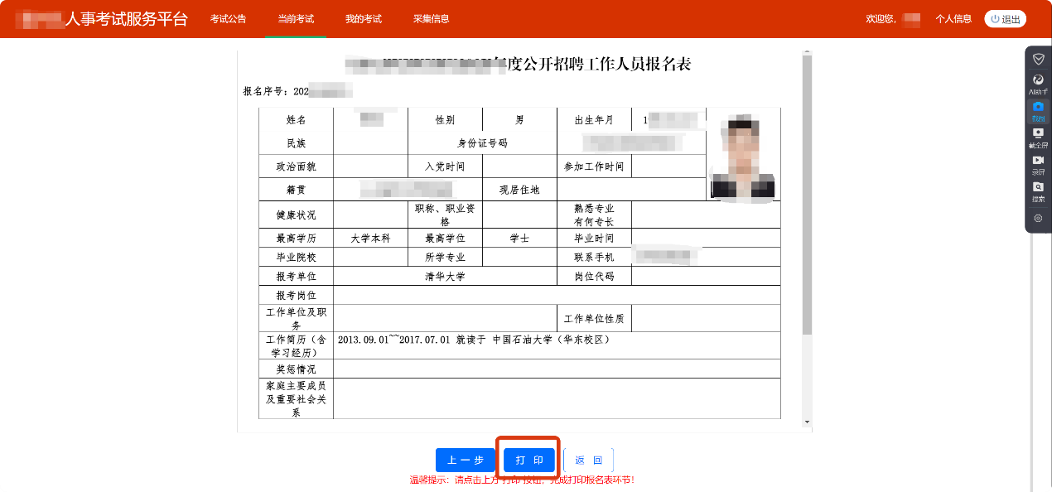

图-24

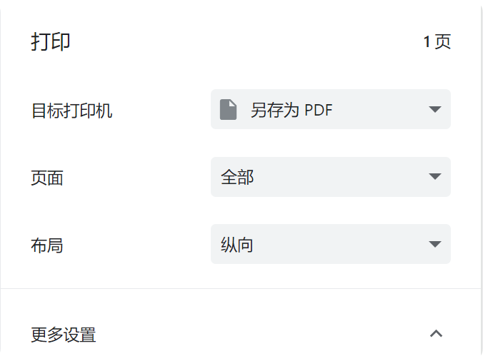

图-25

1. 打印准考证：操作与打印报名表相似，根据**公告内时间**及时登录系统打印准考证。

10.后续登录系统，输入身份证号码、密码登录或者微信扫码登录即可。